návrh změny základního předpisu čns

PŘEDKLADATEL
Název oddílu/KNS/orgánu ČNS |  | KR ČNS
Adresa |  | Zátopkova 100/2
Okres, kraj |  | Praha 6
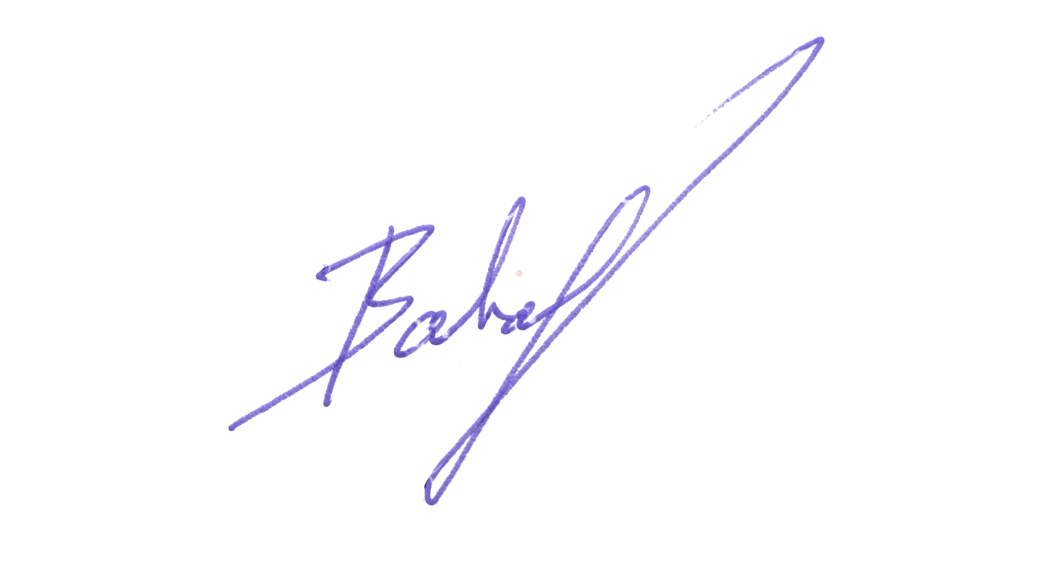
Za předkladatele
Datum a místo | Jméno oprávněné osoby |  | Podpis oprávněné osoby a razítko oddílu*
1.1.2025 | Vojtěch Bartovský
*) U KNS a orgánů ČNS není razítko vyžadováno.
V souladu se Stanovami ČNS oprávněný předkladatel předkládá níže uvedený návrh na změnu základního předpisu ČNS. Jeden návrh může obsahovat změnu více článků jednoho předpisu, ale pouze těch, do kterých navržená změna zasahuje. V opačném případě musí být každý navrženou změnou dotčený článek předkládán samostatně.
NÁVRH ZMĚNY – 1. KOLO
Název základního předpisu * | Stanovy | Soutěžní řád | Pravidla | Disciplinární řád
Změna (vyplňuje předkladatel)
stávající text dotčeného článku (vč. číslování a odrážek):
9.3.1 Kompetence prvního rozhodčího:
a) řídí zápas nebo utkání od začátku až do konce. Má pravomoc nad všemi rozhodčími, členy družstev a nad pořadatelskou službou
b) nepřipustit do hry účastníka (družstvo), které nemá platnou soupisku a hráče, který na soupisce není uveden, popřípadě není schopen na žádost rozhodčího, instruktora nebo kapitána soupeře prokázat svou totožnost. Osoba mladší 15-ti let se prokazuje registračním průkazem, vydaným ČNS obsahujícím také fotografii hráče.
c) dává pokyn k nástupu na hřiště
d) prověřit vliv alkoholu u hráčů, trenérů a vedoucího družstva formou testu na přítomnost alkoholu v krvi (dechová zkouška) – toto prověření probíhá výhradně v rámci přestávky mezi zápasy
e) prověřit vliv alkoholu u pořadatelské služby formou testu na přítomnost alkoholu v organismu (dechová zkouška) – toto prověření probíhá výhradně v rámci přestávky mezi zápasy
f) nepřipustit do hry hráče se sádrovým obvazem, hráče, který je pod vlivem alkoholu v průběhu zápasu a nejednotně či v rozporu s Pravidly či Rozpisem soutěže oblečenou sestavu družstva
g) nepřipustit k výkonu funkce člena družstva, pokud je pod vlivem alkoholu nebo kouří cigarety či doutníky a vykázat takového člena družstva z lavičky družstva a herního prostoru, příp. mu odebrat označení pořadatele
h) v průběhu zápasu nebo utkání jsou rozhodnutí prvního rozhodčího konečná. Je oprávněn změnit rozhodnutí ostatních rozhodčích, jestliže je přesvědčený, že se mýlí. Toto se netýká okamžiku, kdy nařizují nový míč v případě, že se neshodnou v posouzení chyby.
i) má právo rozhodnout o jakékoliv záležitosti, týkající se zápasu nebo utkání, včetně těch, které nejsou uvedeny v Pravidlech.
j) nesmí připustit žádnou diskusi o svých rozhodnutích. Na žádost kapitána nebo trenéra, však první rozhodčí vysvětlí použití nebo výklad pravidel, na jejichž základě rozhodl.
k) rozhoduje o přerušeních hry.
l) vyžadovat po vedoucím domácího družstva změnu obsazení na pozici pořadatelské služby, pokud bude zjištěn alkohol u člena pořadatelské služby vykázat z lavičky a herního prostoru hráče, trenéra či vedoucího družstva, pokud u něj bude zjištěn alkohol dechovou zkouškou či pokud kouří cigarety nebo doutníky
m) vyzvat kapitány družstev ke kontrole a podpisu zápisu

navržený nový text dotčeného článku (vč. číslování a odrážek):
9.3.1 Kompetence prvního rozhodčího:
a) řídí zápas nebo utkání od začátku až do konce. Má pravomoc nad všemi rozhodčími, členy družstev a pořadatelskou službou
b) nepřipustit do hry účastníka (družstvo), které nemá platnou soupisku a hráče, který na soupisce není uveden, popřípadě není schopen na žádost rozhodčího, instruktora nebo kapitána soupeře prokázat svou totožnost. Osoba mladší 15-ti let se prokazuje registračním průkazem, vydaným ČNS obsahujícím také fotografii hráče.
c) prověřit vliv alkoholu u hráčů, trenérů, vedoucího družstva a pořadatelské služby formou testu na přítomnost alkoholu v krvi (dechová zkouška) – toto prověření probíhá výhradně v rámci přestávky mezi zápasy
d) nepřipustit do hry hráče se zakázanými předměty (viz Pravidla 2.1.5), hráče, který je pod vlivem alkoholu v průběhu zápasu a sestavu družstva oblečenou v rozporu s Pravidly či Rozpisem soutěže.
e) nepřipustit k výkonu funkce či vykázat člena družstva z lavičky družstva a herního prostoru, pokud je pod vlivem alkoholu nebo kouří cigarety či doutníky.
f) vyžadovat po vedoucím domácího družstva změnu obsazení na pozici pořadatelské služby, pokud bude zjištěn alkohol u člena pořadatelské služby nebo kouří cigarety či doutníky
g) dává pokyn k nástupu na hřiště
h) rozhoduje o přerušeních hry.
i) má právo zhlédnout videozáznam pořízený dle podmínek stanovených Rozpisem soutěže a na jeho základě rozhodnout.
j) v průběhu zápasu nebo utkání jsou rozhodnutí prvního rozhodčího konečná. Je oprávněn změnit rozhodnutí ostatních rozhodčích, jestliže je přesvědčený, že se mýlí. Včetně okamžiku, kdy se neshodnou v posouzení chyby.
k) nesmí připustit žádnou diskusi o svých rozhodnutích. Na žádost kapitána nebo trenéra, však první rozhodčí vysvětlí použití nebo výklad pravidel, na jejichž základě rozhodl.
l) má právo rozhodnout o jakékoliv záležitosti, týkající se zápasu nebo utkání, včetně těch, které nejsou uvedeny v Pravidlech.
m) vyzvat kapitány družstev ke kontrole a podpisu zápisu

zdůvodnění návrhu:
1) Změna pořadí bodů z důvodu podobnosti a návaznosti, zjednodušení textu bodů b-f),
2) Nově bod i) stanovuje, za jakých podmínek je možné využít pořízený videozáznam k rozhodování o herních situacích. Tato změna odráží zkušenost, kdy zástupce družstva se snažil neoficiálním videozáznamem ovlivnit rozhodnutí rozhodčího. KR chce tímto předejít situaci, kdy po každém rozhodnutí by k rozhodčím chodili zástupci týmů ukazovat tablety, mobily s videozáznamem.
3) V bodu j) je změněna věta o neshodě rozhodčích. Tato změna by měla předcházet námitkám družstev a dožadování se „nového míče“ pokud rozhodčí v prvním okamžiku zbrkle gestem určí přidělení bodu opačným stranám. Umožňuje v takovém případě rozhodčím, aby se poradili a učinili konečné rozhodnutí. To, že první rozhodčí je oprávněn změnit rozhodnutí ostatních rozhodčích, neznamená, že tak vždy učiní. Po poradě může rozhodnout i ve shodě s názorem jiného rozhodčího.
Doporučení VV ČNS
Tento materiál navrhovatel stahuje a připojuje se ke znění návrhu s názvem “11_VH2025_PRAVIDLA_STK11_kompetence rozhodčích, alkohol“.

